## 结果截图

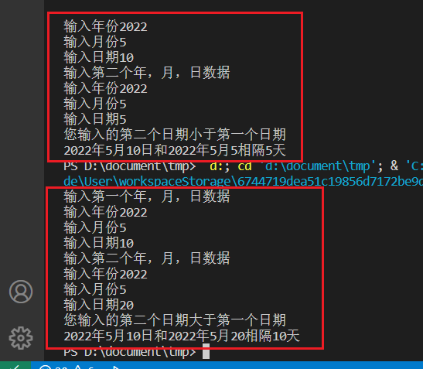

## 代码截图

Calendar中的月份是从0开始的所以设置月份时要减1

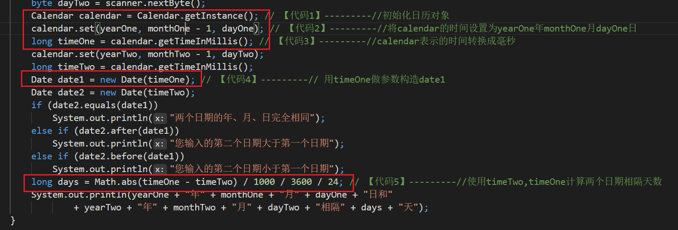

## 源码

package chapter8_3;

import java.time.Month;

import java.util.*;

public class CompareDate {

public static void main(String args[]) {

Scanner scanner = new Scanner(System.in);

System.out.println("输入第一个年，月，日数据");

System.out.print("输入年份");

short yearOne = scanner.nextShort();

System.out.print("输入月份");

byte monthOne = scanner.nextByte();

System.out.print("输入日期");

byte dayOne = scanner.nextByte();

System.out.println("输入第二个年，月，日数据");

System.out.print("输入年份");

short yearTwo = scanner.nextShort();

System.out.print("输入月份");

byte monthTwo = scanner.nextByte();

System.out.print("输入日期");

byte dayTwo = scanner.nextByte();

Calendar calendar = Calendar.getInstance(); // 【代码1】---------//初始化日历对象

calendar.set(yearOne, monthOne - 1, dayOne); // 【代码2】---------//将calendar的时间设置为yearOne年monthOne月dayOne日

long timeOne = calendar.getTimeInMillis(); // 【代码3】---------//calendar表示的时间转换成毫秒

calendar.set(yearTwo, monthTwo - 1, dayTwo);

long timeTwo = calendar.getTimeInMillis();

Date date1 = new Date(timeOne); // 【代码4】---------// 用timeOne做参数构造date1

Date date2 = new Date(timeTwo);

if (date2.equals(date1))

System.out.println("两个日期的年、月、日完全相同");

else if (date2.after(date1))

System.out.println("您输入的第二个日期大于第一个日期");

else if (date2.before(date1))

System.out.println("您输入的第二个日期小于第一个日期");

long days = Math.abs(timeOne - timeTwo) / 1000 / 3600 / 24; // 【代码5】---------//使用timeTwo,timeOne计算两个日期相隔天数

System.out.println(yearOne + "年" + monthOne + "月" + dayOne + "日和"

+ yearTwo + "年" + monthTwo + "月" + dayTwo + "相隔" + days + "天");

}

}